TAHINIEMEN PÄIVÄKODIN
VARHAISKASVATUSSUUNNITELMA

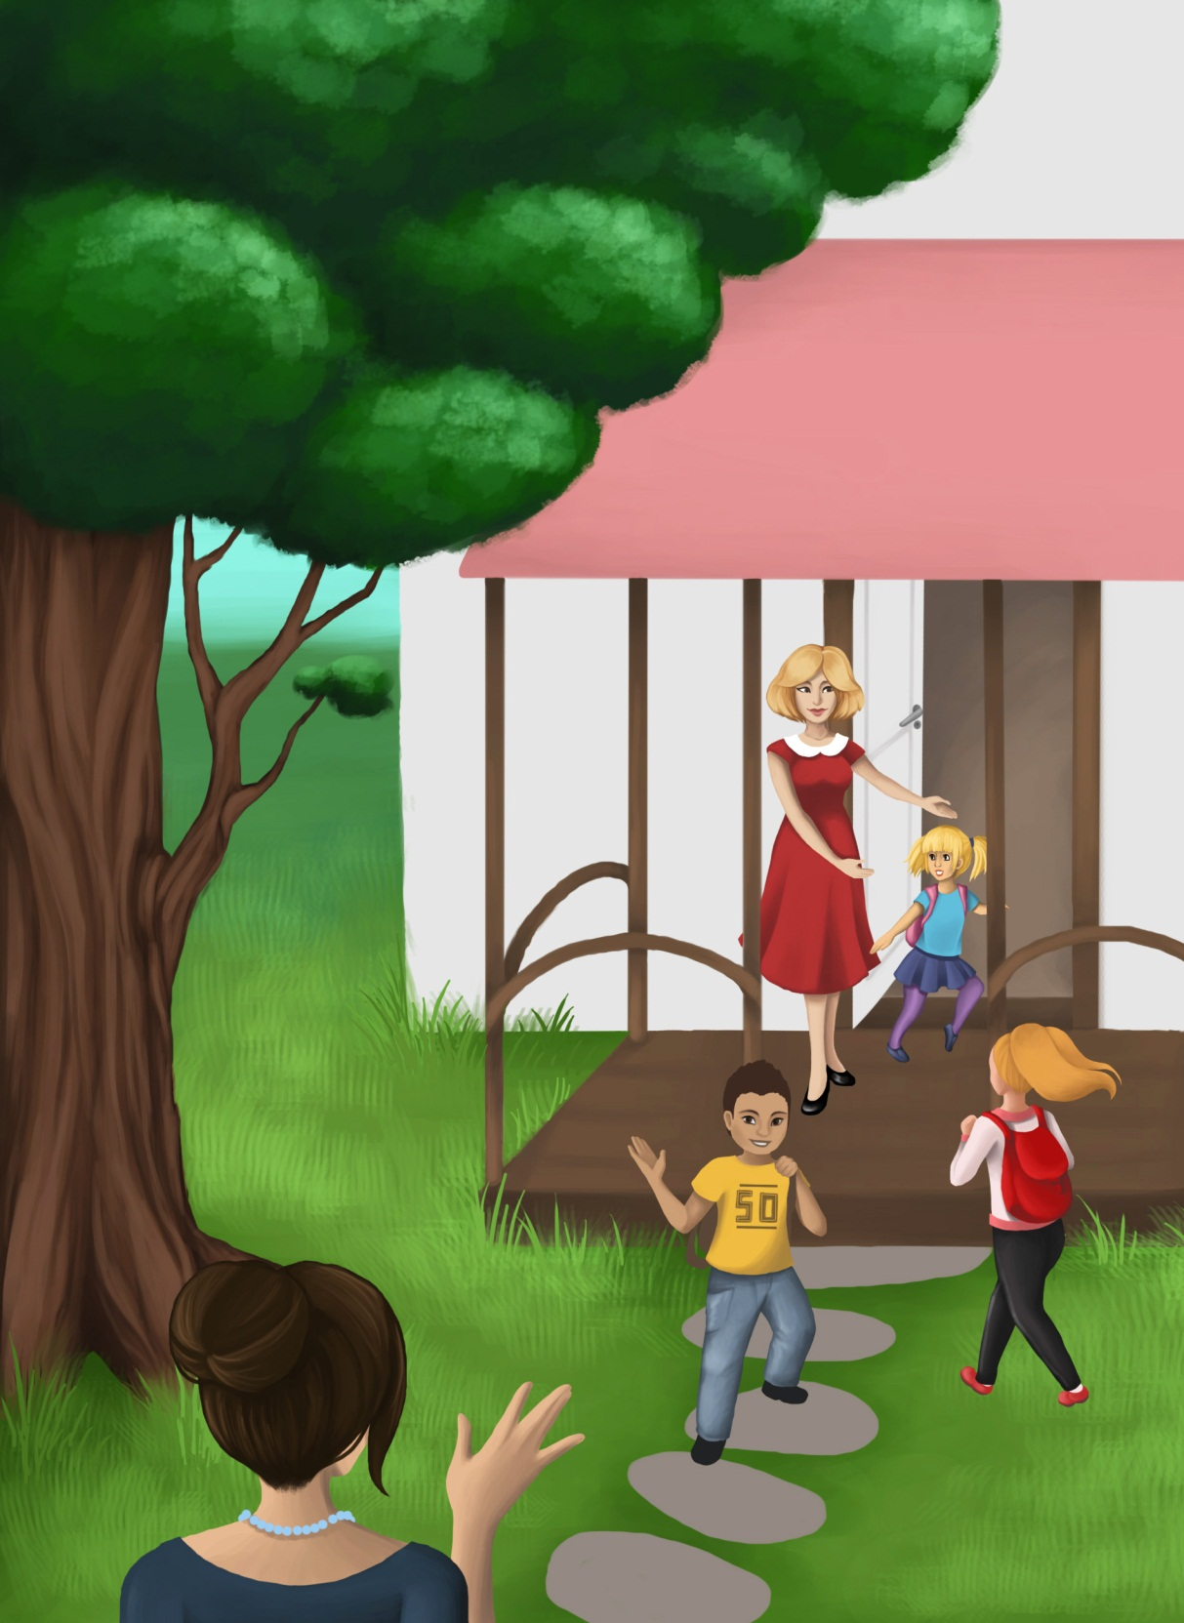

SISÄLTÖ 01.09.2015

1 JOHDANTO …………………………………………………………………………………………………………………………… 3

2 KASVATUSKUMPPANUUS …………………………………………………………………………………………………….. 4

3 VARHAISKASVATUSSUUNNITELMA ………………………………………………………………………………………. 5
3.1 Lapsen vasu …………………………………………………………………………………………………. 5
3.2 Ryhmävasu ………………………………………………………………………………………………….. 5
3.3 Yksikkövasu …………………………………………………………………………………………………. 6

4 VARHAISKASVATUSSUUNNITELMAN TOTEUTTAMINEN TAHINIEMEN PÄIVÄKODISSA ………… 6
4.1 Toiminnan suunnittelun lähtökohtana on hyvinvoiva lapsi …………………………. 6
4.2 Lapsen vasu toiminnan suunnittelun ja toteutuksen pohjana ……………………... 7
4.3 Kasvattaja varhaiskasvatuksessa …………………………………………………………………. 7
4.4 Varhaiskasvatusympäristö …………………………………………………………………………… 7
4.5 Lapselle ominaiset tavat toimia …………………………………………………………………... 9
4.5.1 Leikkiminen …………………………………………………………………………. 9
4.5.2 Liikkuminen …………………………………………………………………………. 10
4.5.3 Tutkiminen ………………………………………………………………………….. 10
4.5.4. Taiteellinen kokeminen ja ilmaiseminen ……………………………. 11
4.6 Sisällölliset orientaatiot ………………………………………………………………………………. 11

5 YHTEISTYÖ …………………………………………………………………………………………………………………………... 12

6 ERITYINEN TUKI …………………………………………………………………………………………………………………… 13

7 ERI KIELI- JA KULTTUURITAUSTAISTEN LASTEN VARHAISKASVATUKSEN
JÄRJESTÄMINEN …………………………………………………………………………………………………………………… 15

8 VARHAISKASVATUKSEN ARVIOINTI, KEHITTÄMINEN JA SEURANTA …………………………………….. 15

1 JOHDANTO

Päiväkotimme sijaitsee Tahiniemessä, Pieksänjärven rannalla, rauhallisella omakotialueella. Lähistöllä on uimaranta ja metsikköä. Päiväkotia ympäröivä luonto mahdollistaa monipuolisen luonto- ja ympäristökasvatuksen päiväkodissamme.

Päiväkodissa toimii 3 – 5 -vuotiaiden lasten ryhmä Rentukat sekä esiopetusryhmä Lumpeet. Lisäksi päiväkodissa työskentelee tarvittaessa varhaiskasvatuksen erityisopettaja.

Päiväkotimme ateriat toimitetaan Ruokapalvelukeskuksesta. Aamupala valmistetaan omassa keittiössä.

Kasvatus on vanhempien ja varhaiskasvatuksen moniammatillisen kasvattajayhteisön yhteistyötä. Tehtävänämme on pyrkiä luomaan kiireetön, rauhallinen ja turvallinen ilmapiiri, sekä havainnoida, suunnitella, ohjata, tukea ja arvioida lapsiryhmän, yksittäisen lapsen sekä perheen tarpeiden mukaista toimintaa. Toimintamme perusta on tämä varhaiskasvatussuunnitelma, joka on tehty valtakunnallisen ja oman kunnan esiopetus- ja varhaiskasvatussuunnitelman sekä oman päiväkotimme toimintasuunnitelman pohjalta.

Päiväkotimme toiminta-ajatuksena on luoda turvallinen ja monipuolinen toimintaympäristö, jossa lapsen on hyvä olla. Ammattitaitoisen henkilökunnan tavoitteena on kohdata jokainen lapsi ja perhe yksilöllisenä ja ainutlaatuisena. Lapsen ja perheen kuunteleminen ja erilaisuuden hyväksyminen on meille tärkeää. Päiväkotimme arvopohja perustuu lasten vanhempien sekä henkilökunnan arvomaailmaan. Pidämme seuraavia arvoja tärkeinä lasten kasvatukseen liittyen: lapsen terveen itsetunnon kehittyminen ja tukeminen, oikeudenmukaisuus, toisten huomioonottaminen, suvaitsevaisuus, rehellisyys, tasa-arvoisuus ja yksilöllisyys.

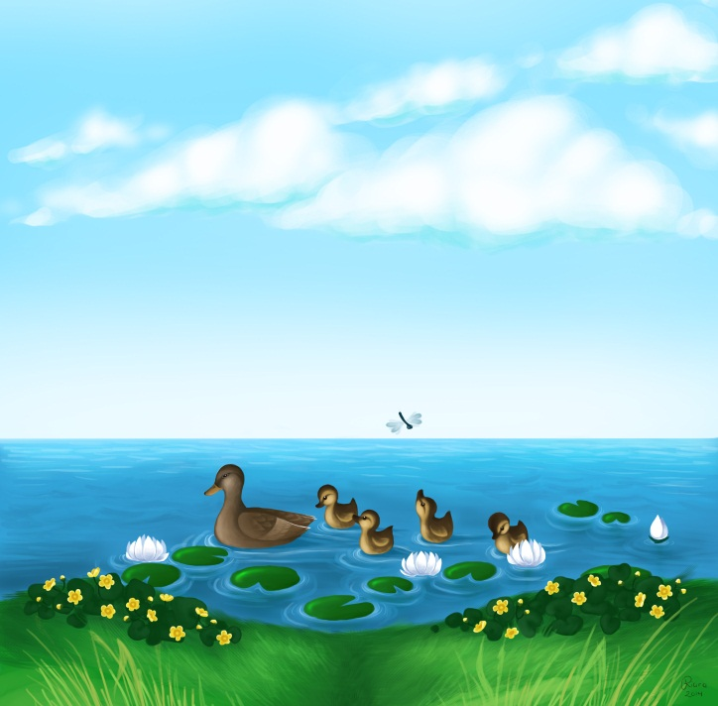
2 KASVATUSKUMPPANUUS

Kasvatuskumppanuus on päivähoidon työntekijöiden ja lapsen huoltajien välistä avointa vuorovaikutusta ja yhteistyötä. Tavoitteenamme on tukea lapsen kokonaisvaltaista kasvua, kehitystä ja oppimista, sekä tarttua yhdessä mahdollisiin huolenaiheisiin varhaisessa vaiheessa. Tämä tapahtuukin parhaiten, kun vanhempien ja kasvatushenkilöstön tietous lapsesta liitetään yhteen.

Tahiniemen päiväkodissa tavoitteenamme on avoin ja luottamuksellinen vuorovaikutus vanhempien ja koko perheen kanssa. Kun asioista voidaan kertoa aktiivisesti puolin ja toisin eli tieto kulkee, hyötyy lapsi siitä monin eri tavoin. Kasvatuskumppanuus alkaa jo ennen kuin lapsi aloittaa päiväkodissa – alamme tehdä yhteistyötä heti tutustumiskäynnistä tai mahdollisesta kotikäynnistä lähtien. Päiväkodissamme kasvatuskumppanuus on arjen yhteistyötä (esim. lapsen tuonti- / hakutilanteet), erikseen sovittuja keskustelutilanteita, vanhempainiltoja ja esimerkiksi perhetapahtumia. Vanhemmilla on myös mahdollisuus tulla tutustumaan päiväkotimme arkeen ja rytmiin, silloin kun heille sopii.

Jokaiselle päivähoidossa olevalle lapselle laaditaan varhaiskasvatussuunnitelma (vasu). Vasu tehdään pääsääntöisesti vanhempien ja työntekijän kesken, mutta tarvittaessa laadintaan osallistuu myös varhaiskasvatuksen erityisopettaja. Lapsen vasu on varhaiskasvatuksen ja kasvatuskumppanuuden perusta.

Meillä päivähoidon henkilökuntana on ensisijainen vastuu kasvatuskumppanuuden toteutumisesta. Mielestämme aito kiinnostus, aktiivisuus, positiivinen asenne sekä sitoutuminen edistävät hyvää kasvatuskumppanuutta.
LAPSEN VARHAIS-
KASVATUS-/ ESIOPETUS-
SUUNNITELMA
PÄIVITTÄISET SEKÄ
SOVITUT KESKUSTELUT
PALAUTEPOSTILAATIKKO
PERHETAPAHTUMAT,
VANHEMPAINILLAT, JUHLAT

SITOUTUNEISUUS
KIINNOSTUS
AVOIMET OVET – LAPSEN PÄIVÄÄN
TUTUSTUMINEN PÄIVÄKODISSA
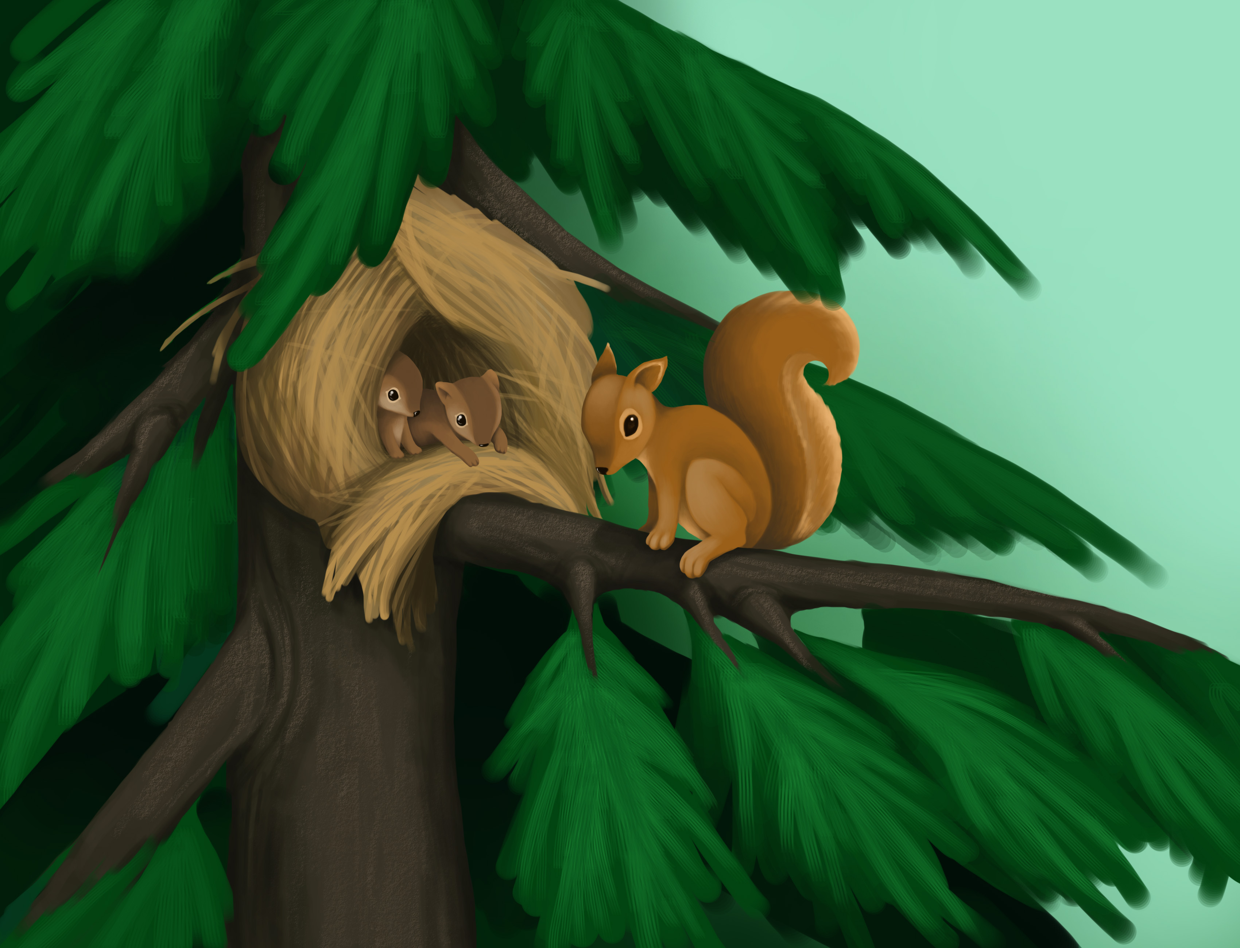
AKTIIVISUUS
TIEDON KULKU
PUOLIN JA TOISIN
AVOIN VUOROVAIKUTUS
LUOTTAMUKSELLISUUS
3 VARHAISKASVATUSSUUNNITELMA

3.1 Lapsen vasu

Lapsen vasu on lapsen varhaiskasvatuksen ja kasvatuskumppanuuden perusta. Siinä korostuu vanhempien asiantuntemus omasta lapsestaan ja yhteisenä tavoitteena on hyvinvoiva lapsi. Suunnitelman avulla henkilökunta ja vanhemmat ”puhaltavat yhteen hiileen” yhteisten tavoitteiden suunnassa lapsen yksilölliset tarpeet huomioiden. Suunnitelmaa voi tarvittaessa olla laatimassa myös muut lasta hoitavat / kuntouttavat asiantuntijat, kuten perhetyöntekijä tai puheterapeutti. Lapsen kehityksen tukemiseksi ja kuntoutuksen toteuttamiseksi yhteistyö lapsen vanhempien, kasvatushenkilöstön ja muiden lasta hoitavien / kuntouttavien asiantuntijoiden kanssa on tärkeää. Jokaisen lapsen kanssa työskentelevän on hyvä olla perillä yksilöllisistä kasvatuksen tavoitteista. Suunnitelma on henkilökunnan työväline lapsen arjen suunnittelemiseksi ja toteuttamiseksi.

Varhaiskasvatussuunnitelma laaditaan jokaiselle päivähoidossa olevalle lapselle yhteistyössä vanhempien kanssa varhaiskasvatussuunnitelmalomaketta käyttäen.

Vasulomake sisältää mm. lapsen
- mielenkiinnon kohteet
- tiedot, taidot, osaamisen ja vahvuudet
- yksilöllisen tuen ja ohjauksen tarpeet
- yhteisesti sovitut kasvatuksen tavoitteet
- vanhempien kanssa sovitut yhteistyön muodot

Vanhempien kanssa ensimmäinen vasukeskustelu käydään noin 2-3 kuukauden kuluttua hoidon aloituksesta, jolloin tutustutaan perheen ja lapsen elämäntilanteeseen ja lapseen vanhempien välittämän tiedon ja kokemuksen valossa. Jatkossa vasukeskustelu käydään toimintakausittain ja arviointikeskustelu sopimuksen mukaan. Henkilökunta ja vanhemmat keskustelevat kasvatuksen yhteisistä tavoitteista ja päämääristä. Yhdessä kartoitetaan vanhempien odotuksia, lapsen kehitystä sekä lapsen kasvun ja oppimisen tilannetta. Samalla arvioidaan saavutettuja tavoitteita sekä pohditaan uusia tavoitteita. Lomake säilytetään päivähoitopaikassa. Lapsen siirtyessä esiopetukseen tai toiseen hoitopaikkaan vasulomakkeet siirretään vanhemman luvalla uuteen hoitopaikkaan tai esiopettajalle. Hoitosuhteen päättyessä tehdyt vasut annetaan vanhemmille siirrettäväksi mahdolliseen seuraavaan hoitopaikkaan.

3.2 Ryhmävasu

Ryhmävasu on suunnitelma lapsiryhmässä toteutettavalle varhaiskasvatustoiminnalle. Ryhmäkohtaisen varhaiskasvatussuunnitelman avulla toimintaa kehitetään lapsilähtöiseksi ja laadukkaaksi. Ryhmävasussa huomioidaan niin kunta- kuin yksikkövasujenkin omaleimaiset piirteet, ja sen runkona ovat valtakunnallisen vasun keskeiset periaatteet.

Se ohjaa varhaiskasvatuksessa toteutettavan toiminnan suunnittelua. Ryhmävasu yhdistää ryhmän lasten henkilökohtaiset vasut yhdeksi toteutettavaksi toimintasuunnitelmaksi, jota arvioidaan toimintakauden kuluessa. Kasvattajan tehtävänä on huolehtia, että ryhmävasuun kirjataan lapsiryhmän tarpeet ja vasun keskeiset periaatteet. Ryhmävasuun kirjataan myös sopimukset arjen käytännöistä ja toimintatavoista.

3.3 Tahiniemen päiväkodin vasu
Valtakunnallinen varhaiskasvatussuunnitelma ja Pieksämäen kaupungin varhaiskasvatussuunnitelma ovat pohjana päivähoitoyksiköiden varhaiskasvatussuunnitelmille, niin myös tälle Tahiniemen päiväkodin vasulle. Tahiniemen päiväkodin vasu on kaupungin suunnitelmaa täydentävä ja tässä kuvataan tarkemmin päiväkotimme ominaispiirteitä ja painotuksia. Päiväkotimme vasu on keskeinen henkilöstömme hoito- ja kasvatustyötä ohjaava työväline. Päiväkotimme suunnitelma täydentyy ja tarkentuu vähitellen, koska sisältöjen valinnassa otetaan huomioon toiminnan tavoitteiden tilannesidonnaisuus: lasten, lapsiryhmän, toimintaympäristön ja toimintaolosuhteiden tuntemus. Koko henkilöstömme perehtyy vasuun ja sitoutuu suunnitelman tuottamiseen, toteuttamiseen, seurantaan ja arviointiin. Toteutunutta toimintaa dokumentoidaan ja arvioidaan määräajoin sekä tiimissä että yksikön esimiehen kanssa.

4 VARHAISKASVATUSSUUNNITELMAN TOTEUTTAMINEN TAHINIEMEN PÄIVÄKODISSA

4.1 Toiminnan suunnittelun lähtökohtana on hyvinvoiva lapsi

Varhaiskasvatuksen ensisijainen tavoite on edistää lapsen kokonaisvaltaista hyvinvointia, ja tähän myös Tahiniemen päiväkodissa sitoudumme. Hyvinvointia on lapsen oma kokemus arvostuksesta, hyväksynnästä, huolenpidosta sekä kuulluksi ja nähdyksi tulemisesta. Kun lapsi voi hyvin, hänellä on mahdollisimman hyvät kasvun, oppimisen ja kehittymisen edellytykset. Hän nauttii yhdessäolosta lasten ja kasvattajien yhteisössä sekä kokee iloa ja toimimisen vapautta kiireettömässä ja turvallisessa ilmapiirissä. Lapsi on kiinnostunut ympäristöstään ja hän voi suunnata energiansa leikkiin, oppimiseen ja arjen toimiin itselleen sopivin haastein. Hyvinvoinnin edistämiseksi lapsen terveyttä ja toimintakykyä vaalitaan ja lapsen perustarpeista huolehditaan.

Tahiniemen päiväkodissa kohtaamme lapsen yksilöllisten tarpeiden, persoonallisuuden ja perhekulttuurinsa mukaisesti. Pidämme tärkeänä, että lapsi kokee olevansa tasa-arvoinen riippumatta sukupuolestaan, sosiaalisesta tai kulttuurisesta taustastaan tai etnisestä alkuperästään. Lapsen suhteita vanhempiin, kasvattajiin ja muihin lapsiin vaalitaan ja hän kokee kuuluvansa vertaisryhmään. Lapsi tarvitsee mahdollisimman pysyvät ja turvalliset ihmissuhteet. Tällaisessa ympäristössä lapsen on turvallista harjoitella sosiaalisia taitoja.

4.2 Lapsen vasu toiminnan suunnittelun ja toteutuksen pohjana

Lapsikohtainen varhaiskasvatussuunnitelma tukee lapsen yksilöllistä kasvua, kehitystä ja oppimista eli lapsen konaisvaltaista hyvinvointia. Lapsen vasu toimii päivittäisen toiminnan suunnittelun pohjana. Suunnittelussa otetaan huomioon lapsen luontaiset tavat toimia: leikkiminen, liikkuminen, tutkiminen, ilmaiseminen sekä taiteellinen kokeminen. Vasusta saadaan työkaluja kasvattajalle ja kasvatusympäristöä kehitetään tarpeiden mukaan.

4.3 Kasvattaja varhaiskasvatuksessa

- luo hyväksyvän, arvostavan ja lämminhenkisen ilmapiirin
- varaa aikaa lapselle
- huolehtii lapsen fyysisten tarpeiden tyydyttämisestä
- toimii mallina lapselle
- turvaa leikkirauhan
- kuuntelee
- tutustuu lapseen
- havainnoi lasta, kirjaa huomioitaan
- huolehtii, että toiminnan tavoitteet, sisällöt ja menetelmät perustuvat lasten tarpeisiin, lapsen elämänpiiri, tiedot, taidot ja kokemukset huomioiden
- huolehtii toiminnan monipuolisuudesta huomioiden arjen oppimistilanteet ja kantaa vastuun toiminnan sujumisesta
- toimii vuorovaikutuksessa lapsen huoltajien ja muiden kasvattajien kanssa kasvatuskumppanuusperiaatteiden mukaisesti
- arvioi ja pohtii omaa työskentelyään, seuraa aikaansa ja kouluttautuu, päivittää tietonsa lapsen kehityksestä
- on läsnä, tukee, kannustaa, ohjaa lasta, on kannustava, innostava
- uskoo lapsen kykyihin ja aktiivisuuteen
- osaa toimia luovasti erilaisissa tilanteissa, suunnitelmat ovat joustavia
- tuntee lapsen ja hänen tapansa oppia kokonaisvaltaisesti
- ymmärtää leikin tärkeyden lapsen oppimisessa
- huomioi lapsen yksilöllisyyden, lapsen tunteet ja tarpeet
- antaa lapselle sopivasti tilaa ja vapautta sekä asettaa turvalliset rajat, toimii lapsen edun mukaisesti
- osallistuu moniammatilliseen yhteistyöhön

4.4 Varhaiskasvatusympäristö

Päiväkodillamme on laaja aidattu piha, jossa on hiekka-, nurmikko- ja metsäalueita, sekä monipuolisia kiipeily- ja leikkivälineitä. Piha-alueen käyttöä voi myös tarvittaessa jakaa pienempään tai isompaan alueeseen raja-aidalla. Sijaintimme rannalla mahdollistaa monipuolisen luonnon havainnoinnin eri vuodenaikoina: retkeillen, hiihtäen, luistellen ja kävellen rannalla ja jäällä sekä lähimetsässä. Esikoululaiset ovat tutustuneet myös eri kalastusmuotoihin; pilkkien ja katiskaa kokemalla. Seikkailu ja luovat leikit mahdollistuvat metsässä, rantakaislikoissa ja lumisella jäällä. Käytämme myös lähiympäristössä sijaitsevia leikkipuistoa ja urheilukenttää.

Päiväkotimme loistava sijainti luonnon keskellä mahdollistaa tärkeäksi kokemamme luonto- ja ympäristöarvojen sekä liikunnan painottamisen. Päiväkodillamme on väljät sisätoimintatilat jotka mahdollistavat rauhalliset pienryhmä- ja yksilöleikkitilat.

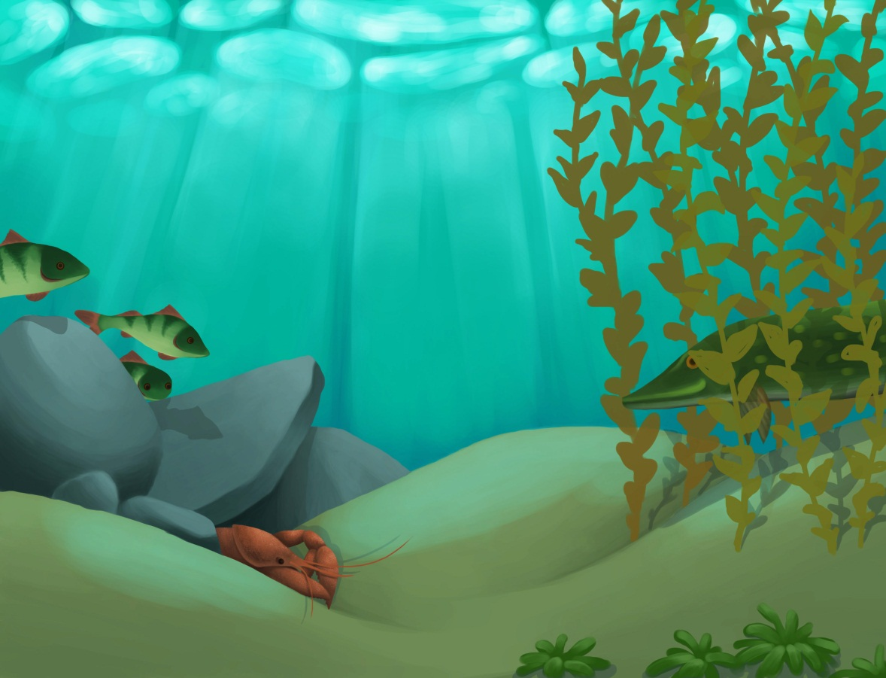

Otamme seuraavia asioita huomioon varhaiskasvatusympäristön suunnittelussa:

- lapset saavat osallistua ja vaikuttaa ympäristön suunnitteluun
- ympäristö on hyväksyvä, viihtyisä, levollinen, kiireetön
- kasvattaja on läsnä
- antaa kaikille lapsille tasavertaisen mahdollisuuden leikkiin ja toimintaan
- innostaa ja aktivoi lasta leikkimään, tutkimaan, liikkumaan, ilmaisemaan itseään ja saamaan taiteellisia kokemuksia

Fyysinen kasvatusympäristö:
- turvallinen ja terveellinen
- kodinomainen ympäristö, jossa lapsi pystyy päivittäin leikkimään, tutkimaan, liikkumaan, ilmaisemaan itseään ja saamaan taiteellisia kokemuksia
- tilat on järjestelty niin, että lapsella on mahdollisuus leikkiä myös yksin tai pienryhmässä
- leikkivälineet ovat lapsen saatavilla
- lähellä olevan luonnon tarjoamia mahdollisuuksia hyödynnetään
- muokataan lapsiryhmän ja sen tarpeiden mukaan, mm. lasta kiinnostavat toiminnot helposti saatavilla

Psyykkinen kasvatusympäristö:
- antaa tilaa lapsen persoonalle ja itsetunnon kehittymiselle
- lapsella on mahdollisuus kehitellä ja valita vapaasti toimintoja
- lapsen yksilölliset tarpeet ja ikätaso huomioidaan
- hyväksyy erilaisuuden

Sosiaalinen kasvatusympäristö:
- turvalliset ihmissuhteet
- aikaa lasten keskinäisille suhteille
- lapsi oppii ottamaan huomioon toiset ja välittämään toisista

4.5 Lapselle ominaiset tavat toimia
Leikkiminen, liikkuminen, tutkiminen sekä taiteellinen kokeminen ovat lapselle ominaisia tapoja toimia ja ajatella. Kasvattaja huomioi nämä päivittäisen toiminnan suunnittelussa ja toteuttamisessa sekä oppimisympäristössä. Toiminnan suunnittelussa otetaan huomioon lapsiryhmän tarpeita ja toiveita. Päiväkodissamme on tavoitteena, että lapsi oppii erilaisten leikkien kautta. Tämä edellyttää varhaiskasvattajien tukea leikin suunnitteluun ja aloitukseen; ajan, tilan ja välineiden varaamista vapaaseen leikkiin ja lasta innostavaa oppimisympäristöä. Lapsi kerää tietoa ympäristöstään tutkien, kokeillen, pohtien ja kysellen. Lapsi oppii ilmaisemaan itseään myös musiikin ja kädentaitojen avulla.
Tuemme lapsen ilmaisutaitojen kehitystä mm. draama-/roolileikkien, satuhetkien ja saduttamisen avulla.

4.5.1 Leikkiminen

Leikin avulla lapsi käsittelee näkemäänsä, kuulemaansa ja kokemaansa. Hän tutkii, kokeilee ja oppii uusia asioita. Hän opettelee leikin avulla myös ongelmanratkaisua, sopimusten tekoa ja niiden noudattamista sekä pettymysten sietämistä. Vertaisryhmässä leikkiessään lapsi kokeilee oppimiaan taitoja, eläytyy erilaisiin rooleihin ja harjoittelee vuorovaikutustaitoja sekä vastuunottamista omasta toiminnasta. Päiväkodissamme kasvattajat mahdollistavat leikin antamalla sille päivittäin riittävästi aikaa, monipuolisia välineitä ja turvallisen ympäristön. Leikkiympäristön luomisessa tulee huomioida lasten ikä ja kehitystaso siten, että erilaisten leikkien toteutuminen mahdollistuu sekä sisällä että ulkona. Pidämme tärkeänä, että kasvattaja kuuntelee lapsia, havainnoi leikin kulkua, ohjaa, tukee ja osallistuu leikkiin antaen näin ideoita leikin etenemiseen ja rikastumiseen. Kasvattaja opastaa ja ohjaa lapsia juonelliseen leikkiin huomioiden lasten erilaiset tarpeet.

4.5.2 Liikkuminen

Päivittäinen liikkuminen on lapsen hyvinvoinnin ja terveen kasvun perusta. Se on myös lapselle luontainen tapa tutustua itseensä, toisiin ihmisiin ja ympäristöön. Liikkuessaan lapsi ajattelee, kokee iloa, ilmaisee tunteitaan ja oppii uutta. Liikunta on myös vauhtia, elämyksiä, hikeä ja hengästymistä. Säännöllisellä liikunnalla on tärkeä merkitys lapsen kokonaisvaltaiselle kehitykselle ja oppimiselle sekä liikunnallisen elämäntavan kehittymiselle.

Me suunnittelemme ja luomme lapselle monipuolisesti mahdollisuuksia harjoitella motorisia perustaitoja erilaisissa ympäristöissä päivittäin, poistaa liikuntaan liittyviä esteitä ja opettaa turvallista liikkumista eri vuodenaikoina. Liikunnan perusvälineistöä tulee olla riittävästi, ja niiden käyttö ja sijoittelu suunnitellaan niin, että ne olisivat mahdollisuuksien mukaa lasten saatavilla omaehtoisen toiminnan aikana sisällä ja ulkona. Olemme sopineet päiväkodissamme, että pyrimme leikkimään samoja liikuntaleikkejä molemmissa lapsiryhmissä, jotta lapset kokisivat jatkuvuutta, ja jo opitut leikit innostavat osallistumaan aktiivisemmin.

4.5.3 Tutkiminen
Tutkiminen on lapselle syntymästä saakka luontainen tapa toimia. Lapsi tutustuu lähiympäristöönsä havainnoimalla ja tutkimalla sitä eri aistein. Yrityksen, erehdyksen ja oivalluksen kokemus ylläpitää ja vahvistaa lapsessa oppimisen iloa, samoin vuorovaikutus aikuisten ja muiden lasten kanssa. Lapsen tulee saada kokemus, että hänen tutkiva ihmettelynsä, kysymyksensä ja toimintansa on merkityksellistä.

Mahdollistamme lapselle monipuolisia kokemuksia ja elämyksiä kaikilla aisteilla ja koko keholla. Myönteinen ja kannustava ilmapiiri sekä mielenkiintoa herättävät materiaalit ja välineet innostavat lasta kyselemään, kokeilemaan ja tutkimaan. Me ohjaamme lasta huomaamaan erilaisia asioita lähiympäristöstä, luonnosta ja arkipäivän tilanteista, että lapsen oma ajattelu, ongelmanratkaisutaidot ja mielikuvitus kehittyvät.
4.5.4. Taiteellinen kokeminen ja ilmaiseminen

Lapsi saa taiteellisia kokemuksia ja elämyksiä musiikista, kuvallisesta ilmaisusta, kädentaidoista, tanssista, draamasta ja kirjallisuudesta. Lapsen persoonallisuus ja mielikuvitus kehittyvät taiteellisen tekemisen kautta; tuotosta tärkeämpää onkin tekeminen ja sen kautta koetut aistimukset, elämykset, tunteet sekä oppimisen ilo.

Kasvattajina tarjoamme lapselle mahdollisuuksia kokea taiteellisia elämyksiä tutustumalla ja toimimalla monipuolisesti taiteen kaikilla alueilla. Tarjoamme myös lapsen ikäkaudelle sopivia materiaaleja ja välineitä, ohjaa teknisessä osaamisessa ja harjoittelussa sekä tukee taiteellista ilmaisua lapsen persoonallisia valintoja kunnioittaen. Lapsen taiteellista toimintaa dokumentoidaan ja tuodaan ympäristössä esteettisesti esille. Yhteistyössä kaupungin kulttuuritoimen kanssa kehitetään ja toteutetaan pieksämäkeläistä lastenkulttuuria osallistumalla kulttuuritapahtumiin sekä järjestämällä esim. lasten taidenäyttelyitä.

4.6 Sisällölliset orientaatiot
Varhaiskasvatuksen sisällöt jaetaan kuuteen toisiaan täydentävään alueeseen, orientaatioon. Ne ovat kasvattajalle kehys siitä, millaisia kokemuksia hänen tulee tarjota lapselle. Orientaatioita käsitellään lapsen yksilölliset tarpeet, ikä ja kehitystaso huomioiden. Kasvattajina meidän tulee olla tietoisia kunkin lapsen yksilöllisen kasvun ja kehityksen etenemisestä. Oppiminen on varhaiskasvatuksessa iloinen asia ilman suorituspaineita.

Tasapainoisen kasvun ja kehityksen turvaamisen kautta lapselle muodostuu mahdollisimman eheä ja kokonaisvaltainen kuva ympäröivästä maailmasta. Eri orientaatioalueiden aiheet, ilmiöt ja sisällöt liitetään lapsen lähiympäristöön, arkeen ja kokemuksiin. Vuorovaikutuksellisuus, oppimisprosessi ja oppimaan oppimisen taitojen harjaannuttaminen korostuvat varhaiskasvatuksessa. Kieli toimii kommunikaation ja vuorovaikutuksen perustana kaikissa sisällöllisissä orientaatioissa.

Matemaattinen orientaatio
Matematiikka toteutuu varhaiskasvatuksessa arjen erilaisissa tilanteissa toiminnallisuuden, leikkimisen, keskustelun ja eri aistikanavien käytön kautta. Se perustuu vertaamiseen, päättelemiseen ja laskemiseen. Leikit, pelit, tarinat, keskustelut, liikunta, työtehtävät, retket ja musiikki. Näissä kaikissa lapsi oppii häntä kiinnostavalla tavalla matematiikkaa. Kasvattajan myönteinen asenne herättää lapsessa halun tutkia ympäristöä ja sen muotoja, värejä, kuvioita, suuntia, lukumääriä, kokoja, aikaa ja paikkaa.

Luonnontieteellinen orientaatio
Lapsi oppii tuntemaan itseään ja ympäristöään. Hän tutustuu luonnon ilmiöihin, eläimiin ja kasveihin eri vuodenaikoina. Hän oppii kunnioittamaan luontoa ja huolehtimaan lähiympäristöstään. Hän leikkii, liikkuu, havainnoi, tutkii ja kokeilee kaikilla aisteillaan. Järjestämme lapselle myönteisiä kokemuksia ja elämyksiä luonnosta ja ympäristöstä. Varhaiskasvatuksessa pidetään tärkeänä luonnonsuojelua ja kestävän kehityksen periaatteita.

Historiallis-yhteiskunnallinen orientaatio
Kuva menneisyydestä ja nykyisyydestä muodostuu lapselle esineiden, dokumenttien ja vierailujen avulla. Kansanperinteen, kulttuurin ja juhlaperinteen välittäminen lapselle on tärkeää. Meidän päiväkodissamme perinteeksi on mm. muodostunut koko perheelle suunnattu jouluvaellus.

Esteettinen orientaatio
Lapsi kuulee, näkee, havaitsee, luo, tuntee ja kuvittelee. Hän saa omakohtaisia kokemuksia, tuntemuksia ja aistimuksia niin luonnosta kuin rakennetusta ympäristöstäkin. Hän saa tehdä itse ja katsella / kuunnella muiden tuotoksia. Kasvattajina tehtävänämme on mahdollistaa lapselle eri taide- ja kulttuurimuotoihin tutustuminen.

Eettinen orientaatio
Lapsi kokee jokapäiväisissä elämän tilanteissa paljon normeihin ja arvoihin pohjautuvia kysymyksiä. Turvallisessa, kannustavassa ja hyväksyvässä kasvatusilmapiirissä lapsen kanssa pohditaan oikeaa ja väärää, hyvää ja pahaa, rehellisyyttä, oikeudenmukaisuutta ja tasa-arvoa. Häntä ohjataan empaattisuuteen, erilaisuuden arvostamiseen, toisen huomioimiseen, anteeksipyytämiseen ja -antamiseen. Turvallisessa kasvatusilmapiirissä lapsi saa ilmaista erilaisia tunteitaan. Lasta muistutellaan kuitenkin yhteisistä säännöistä ja että emme vahingoita toisia ihmisiä emmekä esineitä. Tuemme positiivisella palautteella lapsen itsetunnon kehittymistä.

Uskonnollis-katsomuksellinen orientaatio
Lapselle annetaan mahdollisuus kohdata turvallisesti uskontoon liittyviä asioita. Lapsi saa hiljentyä, ihmetellä, kysellä ja pohtia. Uskontoon liittyvä hengellinen ja henkinen opetus, perinteet ja juhlat ovat osa varhaiskasvatusta. Perheiden vakaumus huomioidaan ja sitä kunnioitetaan toiminnan suunnittelussa.

5 YHTEISTYÖ

Tahiniemen päiväkoti tekee moniammatillista yhteistyötä lasten ja perheiden parissa työskentelevien muiden ammattilaisten kanssa. Moniammatillisen ja verkostoyhteistyön yhteistyötahoja ovat muun muassa varhaiskasvatuksen erityisopettaja, puheterapeutti, varhaiskasvatuksen perhetyö, lastenneuvola, perheneuvola, lastensuojelu, yksityiset terapiapalvelut, esi- ja alkuopetus, seurakunta sekä ruokarata. Muita yhteistyötahoja ovat mm. kaupungin sivistys-, kulttuuri- ja liikuntatoimi sekä yksityiset palveluntuottajat ja järjestöt. Edellä mainituista päiväkotimme tekee yhteistyötä mm. kirjaston kanssa – kirjastoauto käy päiväkodilla kerran kuukaudessa.

Lastenneuvolan kanssa tehtävän yhteistyön tavoitteena on seurata lapsen kasvua ja kehitystä lapsen vanhempien kanssa ja ohjata perhettä tarvittaessa hakeutumaan esimerkiksi perheneuvolan, puheterapeutin tai psykologin palveluiden piiriin. Lapsen täyttäessä neljä vuotta, sekä vanhemmat että päiväkodin henkilökunta täyttävät lapsen kasvua ja kehitystä koskevia tietoja neuvolalomakkeeseen, joka toimitetaan neuvolaan ennen nelivuotistarkastusta. Terveydenhoitaja täyttää omat terveisensä lomakkeeseen ja lähettää sen takaisin päiväkotiin. Tarvittaessa teemme yhteystyötä neuvolan kanssa muulloinkin.

Tahiniemen päiväkoti tekee yhteistyötä myös lastensuojelun kanssa – lastensuojeluun ollaan yhteydessä, jos työntekijöillä herää huoli siitä, että lapsen kehitys on vaarantunut. Työntekijöillämme on lastensuojelulain määrittämä ilmoitusvelvollisuus; lastensuojelun ja perhetyön tavoitteena onkin mahdollisimman varhainen puuttuminen ja avun löytäminen perheiden riskitilanteisiin. Yhteistyö perustuu ennalta ehkäisyyn. Varhaiskasvatus on saanut myös oman perheohjaajansa, jotta yhteydenotolle ja yhteistyölle olisi mahdollisimman matala kynnys. Perheohjaaja on tärkeä yhteistyötaho ennaltaehkäisevässä perhetyössä. Perheohjaajan palveluista välitetään tietoa myös vanhemmille, jotta he ovat tietoisia kyseisestä tahosta, jos perhe syystä tai toisesta tuntee kaipaavansa apua arkeensa. Päivähoito on yksi avohuollon tukipalvelumuoto. Päiväkotimme tarjoaa lapselle turvallisen ja virikkeellisen ympäristön, jossa on monipuolista, kehitystä tukevaa toimintaa. Henkilöstömme tukee lapsen kasvua ja kehitystä yhteistyössä vanhempien ja tarvittaessa sosiaalitoimen kanssa.

Seurakunnan kanssa tehtävän yhteistyön tavoitteena on täydentää päiväkotimme kasvatustavoitteiden mukaista uskontokasvatusta. Yhteistyömuotoina ovat juhlapyhien kirkkohetket ja seurakunnan työntekijän vierailut päiväkodillamme eli ns. aamukirkot.

Varhaiskasvatuksen erityisopettajan palvelut ovat käytettävissämme. Tarpeen mukaan hän havainnoi lasten kasvua ja kehitystä, ohjaa pienryhmiä ja on käytettävissä konsultointiin.

6 ERITYINEN TUKI

Lapsen kehityksen turvaamiseksi voidaan joskus tarvita erityistä tukea. Tuen tarvetta arvioidaan yhdessä vanhempien ja kasvatushenkilöstön kanssa. Lapsi voi tarvita erityistä tukea fyysisen, tiedollisen, taidollisen, tunne-elämän tai sosiaalisen kehityksen osa-alueella, ja hänet voidaan ohjata tarvittaessa myös jatkotutkimuksiin.

Päiväkodissamme varhaiskasvatuksen tukitoimet aloitetaan heti kun tuen tarve on havaittu. Nämä tukitoimet eivät ole erillinen palvelu vaan osa päivähoitoa, joten diagnoosia ei tarvita. Tukitoimia ovat esimerkiksi varhaiskasvatuksen tietoinen tehostaminen, suunnitelmallinen päivittäisen ympäristön ja toiminnan arviointi sekä ympäristön ja kasvatustoiminnan muokkaaminen lapsen tarpeiden mukaisesti. Muita tukimuotoja ovat varhaiskasvatuksen erityisopettajan, psykologin sekä puheterapeutin palvelut.

Työssämme tuemme myös lapsen omatoimisuutta sekä vuorovaikutustaitojen ja positiivisen minäkuvan kehittymistä. Näitä tuetaan tarvittaessa kuvien ja viittomien avulla. Lapsen tarvitsemat tukitoimet kirjataan lapsen Vasu:n liitteeseen ”Lapsen yksilöllisen kasvun tukemisen suunnitelma”.
Päiväkodissamme erityishoito, -kasvatus sekä -opetus liittyvät lapsen päivittäiseen toimintaan kokonaisvaltaisesti. Lapsi toimii ryhmän jäsenenä muiden lasten kanssa. Päivittäisessä toiminnassa huomioidaan suunnitelmallisesti arjen kuntouttavat elementit, joita ovat:

- Hyvä vuorovaikutus
- Struktuuri (mm. päiväjärjestys)
- Lapsen oman toiminnan ohjaus
- Ryhmätoiminta
- Lapsen kehityksen eri osa-alueiden tukeminen

Varhaiskasvatuksen erityisopettaja arvioi päiväkotimme henkilökunnan kanssa lasten kasvua ja kehitystä, sekä osallistuu lapsen yksilölliset tarpeet huomioivan toiminnan ja varhaiskuntoutuksen suunnitteluun ja toteuttamiseen.

Päiväkodissamme näemme tärkeänä ennalta ehkäisevän toiminnan lapsen kehityksen riskien arvioinnissa. Keinoja tähän ovat lapsen päivittäisen toiminnan havainnointi, puheeksi ottaminen ja varhainen tukeminen.

Jokainen lapsi saattaa tarvita erityistä tukea jossain vaiheessa elämänsä aikana. Tuen tarve arvioidaan yhdessä lasten vanhempien ja kasvatushenkilöstön kanssa. Käytämme myös mm. varhaiskasvatuksen erityisopettajien palveluja sekä teemme yhteistyötä kaikkien lasta tutkivien ja kuntouttavien tahojen kanssa. Lapsen kuntoutussuunnitelma sisällytetään hänen omaan yksilölliseen varhaiskasvatussuunnitelmaansa.

7 ERI KIELI- JA KULTTUURITAUSTAISTEN LASTEN VARHAISKASVATUKSEN
JÄRJESTÄMINEN

Eri kieli- ja kulttuuritaustaisten lasten varhaiskasvatuksessa on tärkeää tiedottaa ja keskustella vanhempien kanssa varhaiskasvatuksen tavoitteista ja periaatteista. Lapsen omaan kulttuuriin, elämäntapoihin ja historiaan perehdytään, niitä arvostetaan ja ne näkyvät suvaitsevaisuutena varhaiskasvatuksen arkipäivässä. Yhteistyössä vanhempien kanssa edistetään lapsen oman kulttuuriperinteen jatkumista. Vastuu lapsen oman äidinkielen ja kulttuurin säilyttämisestä sekä kehittämisestä on perheellä. Kun eri kieli- ja kulttuuritaustainen lapsi aloittaa päiväkodissamme, henkilökunta tutustuu perheeseen täyttämällä vanhempien kanssa monikulttuurisen lapsen aloituskeskustelulomakkeen sekä Tervetuloa päivähoitoon -lomakkeen. Käytämme ammattitaitoisen tulkin palveluita aina tarvittaessa, mm. edellä mainituissa sekä vasukeskusteluissa. Perheiden kanssa käytettäviä lomakkeita löytyy päiväkodistamme myös venäjän ja englannin kielellä.

Vuonna 2013 Pieksämäen varhaiskasvatuksessa otettiin käyttöön suomi toisena kielenä (S2) -opetussuunnitelma. Se on osa Pieksämäen varhaiskasvatussuunnitelmaa sekä esiopetuksen opetussuunnitelmaa. Opetussuunnitelman mukaisesti päiväkodissamme annetaan jokaiselle monikieliselle ja -kulttuuriselle lapselle S2-opetusta, joka on siis suomen kielen tavoitteellista ja säännöllistä opetusta. S2-opetus on tarkoitettu kaikille kolme vuotta täyttäneille lapsille, joiden äidinkieli on jokin muu kuin suomi tai joiden suomen kieli ei muusta syystä ole kehittynyt ikätasoisesti. Jokaiselle kolme vuotta täyttäneelle moniku-lapselle tehdään oma S2-suunnitelma, johon asetetaan realistiset tavoitteet ja jota seurataan säännöllisesti S2-seurantalomakkeella. Koska opetus on osa päivähoidon perustehtävää, toteutuu se päiväkodissamme S2-tuokioiden lisäksi myös arkisissa rutiineissa, vuorovaikutustilanteissa sekä pienryhmätoiminnassa.

8 VARHAISKASVATUKSEN ARVIOINTI, KEHITTÄMINEN JA SEURANTA
Suoritamme jatkuvaa ja säännöllistä arviointia, dokumentointia ja seurantaa varhaiskasvatuksen sekä työmme laadun kehittämiseksi. Kouluttaudumme säännöllisesti työmme kehittämiseksi.

Varhaiskasvatuksen arviointiin osallistuvat päiväkotimme henkilöstön ja hallinnon lisäksi vanhemmat, lapset sekä eri yhteistyötahot. Säännöllinen dokumentointi mahdollistaa pitkäjänteisen seurannan ja arvioinnin. Arviointi toteutetaan sekä sisäisenä itsearviointina sekä asiakasperheitä ja eri yhteistyötahoja koskettavana ulkoisena arviointina.

Tahiniemen päiväkodin varhaiskasvatussuunnitelma tarkistetaan ja arvioidaan toimintavuosittain ja päivitetään tarvittaessa. Lasten vasut puolestaan tehdään perheiden kanssa yhteistyössä vähintään kerran vuodessa ja arvioidaan seuraavan vasun teon yhteydessä. Päivitystä tehdään tarvittaessa pitkin toimintakautta. Ryhmävasut laaditaan lasten vasujen teon jälkeen ja arvioidaan toimintakauden aikana sekä päivitetään tarvittaessa.

Varhaiskasvatuksen arvioinnin välineinä päiväkodissamme ovat koko kaupungin varhaiskasvatuksen ja päiväkotimme työtyytyväisyyskyselyt sekä henkilökunta- ja tiimipalaverit, kehityskeskustelut, pedagogiset illat sekä arviointi- ja suunnittelupäivät, jolloin arvioidaan ja kehitetään työ- ja toimintatapojamme. Asiakkaiden kautta varhaiskasvatusta arvioidaan muun muassa suorittamalla asiakaskyselyitä. Vanhemmat voivat antaa mielipiteitään päiväkotimme varhaiskasvatuksesta myös vanhempainiltojen sekä palautepostilaatikon kautta. Arviointia suoritetaan yhdessä perheiden kanssa myös erikseen sovituissa keskusteluissa, esimerkiksi vasukeskusteluissa.

Päiväkotimme lapsiryhmässä suoritamme arviointia jatkuvana havainnointina sekä dokumentointina. Yhtenä lapsen kehityksen havainnointivälineenä toimii lapsen kasvun kansio, johon kerätään kaikki lapsen tuotokset ja tehdyt tehtävät.

Tämän vasun pohjalta lähdemme tekemään arvokasta
työtä lasten kanssa. Yhdessä leikkien, nauraen ja laulaen
opimme uutta ja saamme aikaan unohtumattomia kokemuksia.
